Более 70% пожаров происходит в жилом секторе. Во избежание пожаров в жилых домах необходимо помнить и соблюдать требования пожарной безопасности, а именно:
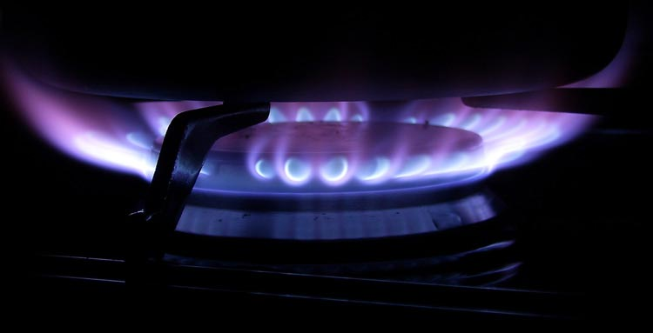
В период эксплуатации печей необходимо очищать дымоходы от сажи не реже, чем один раз в три месяца. Во избежание осадков и появления трещин, печь необходимо устанавливать на самостоятельный фундамент. Не забывайте, что печь не должна примыкать даже плоскостью одной из стенок к деревянным стенам или перегородкам. Между ними должен оставаться воздушный промежуток на всю высоту печи. Прежде чем топить печь нужно обязательно убедиться в ее исправности. Если имеются трещины или зазоры в кладке, их нужно тщательно замазать глиной.
Не оставляйте без присмотра включенное газовое оборудование. Ни в коем случае не используйте неисправное газовое оборудование и не нарушайте требования по его эксплуатации.
Запрещается пользоваться неисправным газовым оборудованием. Самое страшное в этом случае - это утечка газа, которая может происходить вследствие нарушений герметичности трубопроводов, соединительных узлов или горелок газовых плит. При ощущении запаха газа в помещении дома нельзя зажигать спички, включать и выключать электрические выключатели.
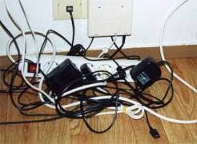
Не пользоваться неисправными электронагревательными приборами и не нарушать требования пожарной безопасности при их эксплуатации. Помните, что ни в коем случае нельзя устанавливать включенные электроприборы вблизи штор, занавесей, стен, обклеенных обоями, и других сгораемых предметов. Уходя из квартиры даже на короткий промежуток времени, необходимо удостовериться в том, что электроприборы выключены из сети. При использовании электроприборов их устанавливают на специальные подставки из несгораемых материалов.
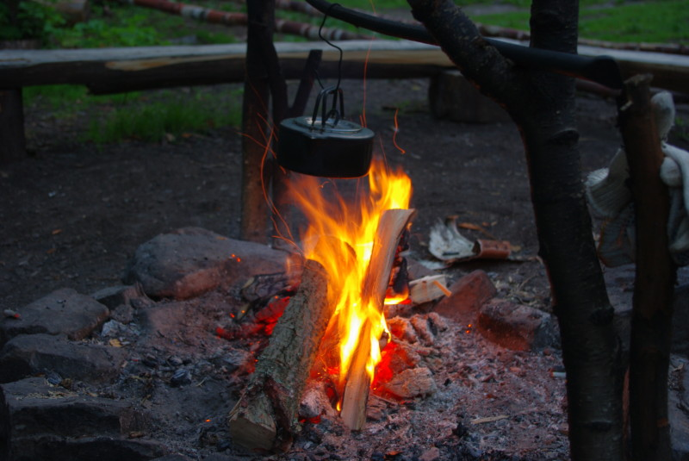
Неправильный монтаж электропроводки также чреват бедой. В жилых домах и квартирах категорически запрещается использовать в электросчетчиках некалиброванные предохранители («жучки») и эксплуатация неисправных электроприборов. Не допускайте перегрузки электросети, включая одновременно несколько энергопотребителей в одну розетку. Очень опасно применять в электросетях телефонные провода, сечение которых не рассчитано на потребляемый ток. Не забывайте, что нельзя так же допускать соприкосновение электрических проводов с телефонными и радио трансляционными проводами, радио- и телеантеннами, ветками деревьев и кровлями строений. Помните, что не допускается применение электропроводов разного сечения, из разнородного материала, с поврежденной изоляцией, производить крепление гвоздями, прокладывать временную электропроводку, соединение выполнять «скруткой».
Разводя костер, помните, что огонь надо контролировать:
- в садоводческих товариществах для этого должны быть определены специальные места, разводить костер следует на расстоянии не ближе 50 метров от построек;
- необходимо неотлучно следить за горящим костром, а после потушить его водой или засыпать песком;
- запрещается разведение костров во дворах и на приусадебных участках вблизи сгораемых строений;
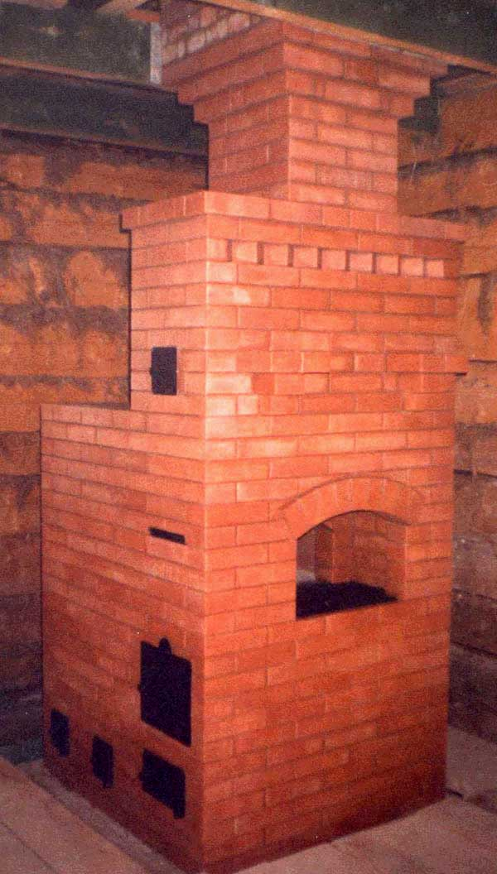
- у каждого жилого строения необходимо устанавливать емкость (бочку) с водой или иметь огнетушитель;
Не оставляйте детей дома одних без присмотра:
- рассказывайте детям о пожаробезопасном поведении;
- исключите из поля зрения ребенка такие предметы, как спички, зажигалки, свечи;
- не поручайте детям разжигать печи, газовые плиты, самостоятельно включать электробытовые приборы,
- следите за тем, чтобы дети не разжигали костер и не использовали в своих играх спички, зажигалки и другие источники зажигания.
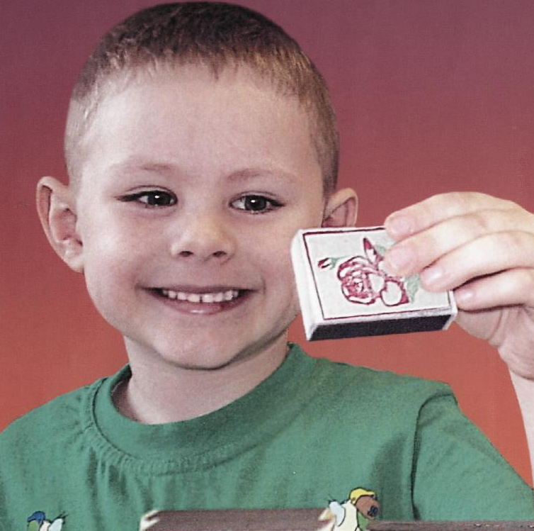
Межрайонное отделение надзорной деятельности и профилатической работы по Алькеевскому и Спасскому муниципальным районам УНД и ПР ГУ МЧС России по РТ

